MR. NSEREKO NAJIB,
TEL: +256748675870,
KAMPALA, MUKONO,
2nd/JAN/2026
ERI: TAATA OMWAGALWA
MWAMI: SSENKUNGU ALI
ENSO: OKUSABA OKUZALIBWA

Assalamalaikum warahmatullahi wabarakatuh.
Nkulamusizza, nnyo SSebo, n’enkwebaza emirimu gy’otuusaako engalo.
Nkuwandiikidde nga nkusaba onzikirize nzijje mu maka go nga 25th/July/2026 essaawa munaana ezo’mutuntu (2:00pm) onzaale ku lwa muwala wo Lunkuse Nabirah.
Nsaba onzikirize mpelekerweko baganda bange, banyinaze, wamu ne’mikwano gyange kuminabataano (15).
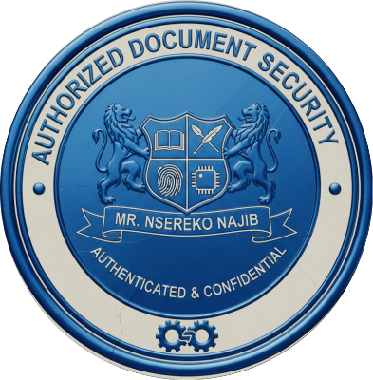
Nasanyuka nga okusaba kwange kuyiseemu.
Nze:
MR. NSEREKO NAJIB

